PLANIFICACIÓN PARA EL AUTOAPRENDIZAJE

SEMANA 7 DEL 11 al 15 de MAYO AÑO 2020

ASIGNATURA /CURSO | Inglés /6º Año A
NOMBRE DEL PROFESOR/A | Pía Cáceres
CONTENIDO | Healthy and unhealthy food
OBJETIVO DE APRENDIZAJE DE LA UNIDAD 1 (TEXTUAL) | Oa7 Leer comprensivamente textos literarios adaptados y auténticos simples, como rimas, poemas, tiras cómicas y cuentos, que contengan palabras de uso frecuente, familias de palabras, repetición de frases y estén acompañados de apoyo visual, identifi cando: › tema general del texto › personajes, lugares, tiempo y acciones › secuencia de eventos ( beginning – middle – end ) › vocabulario temático y expresiones de uso común.  Oa14 Escribir, de acuerdo a un modelo y con apoyo de lenguaje visual, textos no literarios (como email, postal, agenda, invitación) y textos literarios (como cuentos, rimas, tiras cómicas) con el propósito de compartir información en torno a los temas del año.
MOTIVACIÓN | Estudiantes podrán identificar las diferencias entre alimentos saludables y no saludables.  Link para video: https://www.youtube.com/watch?v=fE8lezHs19s
ACTIVIDAD(ES) Y RECURSOS PEDAGÓGICOS | ACTIVIDADES:  1-Clasificar alimentos saludables de los no saludables  2-Unir imágenes y conceptos  3-Leer texto y responder  4- Responder ticket de salida.  RECURSOS: Video, guía de trabajo, cuaderno, lápiz.
EVALUACIÓN FORMATIVA | Se evaluará de forma formativa.  Contestar ticket de salida, sacar una foto y enviarla al correo.
ESTE MÓDULO DEBE SER ENVIADO AL SIGUIENTE CORREO ELECTRÓNICO | pia.caceres@colegio-jeanpiaget.cl  Se sugiere sacar una foto de la guía y enviarla con el nombre del estudiante y el curso al cual pertenece al correo anteriormente mencionado.  Fecha de entrega guía desarrollada el 15 de mayo

Contenidos
Recordemos que en esta primera unidad, se espera que los estudiantes estén familiarizados con parte del vocabulario de la unidad así como con estructuras gramaticales y patrones de preguntas y respuestas básicas. Así, el vocabulario y las estructuras nuevas les permitirán comunicarse adecuadamente al combinarlas con conocimientos que reciclan del año anterior. Las expresiones de uso común son presentadas en contextos y se espera que las identifiquen y las incorporen en sus diálogos. Será motivador para ellos aprender expresiones de uso diario relacionadas con la comida y los hábitos saludables.
En esta lección nos enfocaremos en diferenciar alimentos saludables y no saludables

Healthy food
Nos referimos a los alimentos saludables, los cuales están compuestos por fruta, verduras, proteínas, vitaminas y otros. Ej: manzana, agua, lechuga, leche, arroz, etc.
A continuación, podrás observar lista de alimentos, su nombre en inglés y pronunciación:
Food | Word | Pronunciation
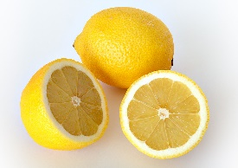 | Lemon | /lemon/
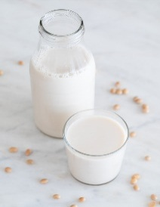 | Milk | /milk/
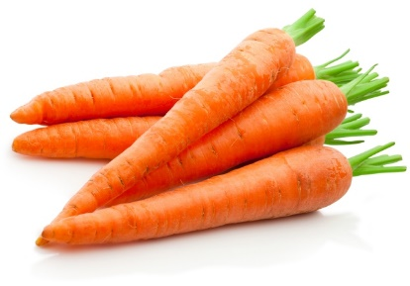 | Carrot | /karrot/
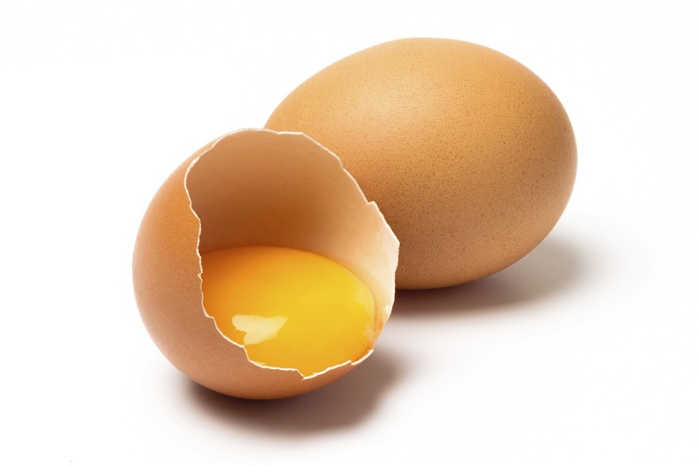 | Egg | /egg/
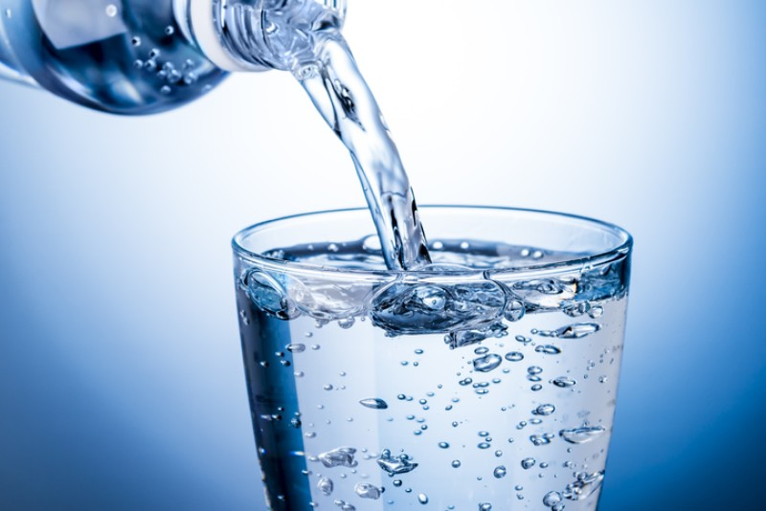 | Water | /guater/

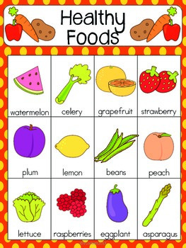

Unhealthy food
Nos referimos a los alimentos no saludables, los cuales están compuestos por alimentos que contienen grasas saturadas, calorías, exceso de sal,etc. Ej: completos, chocolate, papas fritas, etc.
A continuación, podrás observar lista de alimentos, su nombre en inglés y pronunciación:
Food | Word | Pronunciation
 | Hamburger | /jamburger/
 | Pizza | /pizza/
 | Chips | /chips/
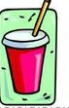 | Coke | /kouk/
 | Hot dog | /jot dog/

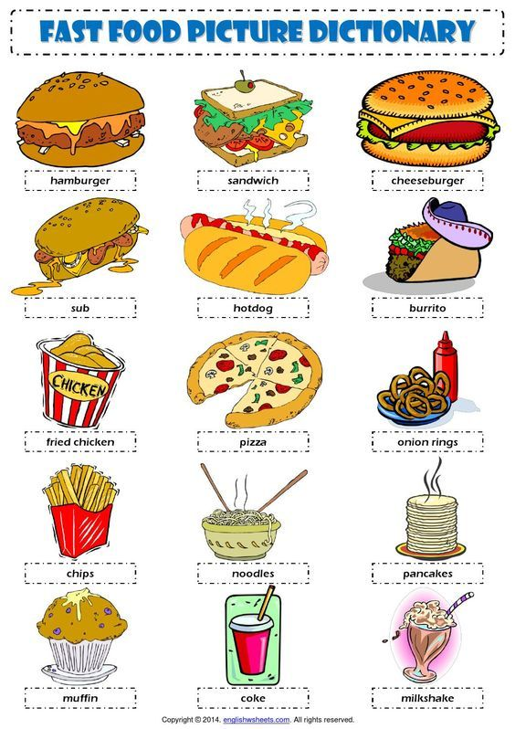
Adjunto link https://www.youtube.com/watch?v=KTdxTk7J0rM, en el cual pueden encontrar una mayor información acerca del uso de los healthy food y unhealthy food.

GUÍA 7° SEMANA DE INGLÉS
Nombre:
Curso: 6° básico | Fecha: | Profesor : Pía Cáceres
OBJETIVOS DE APRENDIZAJES  1.- Oa7 Leer comprensivamente textos literarios adaptados y auténticos simples, como rimas, poemas, tiras cómicas y cuentos, que contengan palabras de uso frecuente, familias de palabras, repetición de frases y estén acompañados de apoyo visual, identifi cando: › tema general del texto › personajes, lugares, tiempo y acciones › secuencia de eventos ( beginning – middle – end ) › vocabulario temático y expresiones de uso común.  Oa14 Escribir, de acuerdo a un modelo y con apoyo de lenguaje visual, textos no literarios (como email, postal, agenda, invitación) y textos literarios (como cuentos, rimas, tiras cómicas) con el propósito de compartir información en torno a los temas del año. |  | CONTENIDOS  - Healthy and unhealthy food

ESTIMADO APODERADO, SI EL ESTUDIANTE NO TIENE ACCESO A IMPRESION PUEDE REALIZAR LAS GUIAS EN EL CUADERNO.
Instrucciones: Lee atentamente las preguntas
- Classify healthy and unhealthy food ( clasifica los alimentos saludables de los no saludables)
Water | Pizza | Ice cream | Chips
Cheese | Soup | Chocolate | Salad
Hamburger | Fried chicken | Oranges | Banana

Healthy food | Unhealthy food

- Read and match
( lee y une)

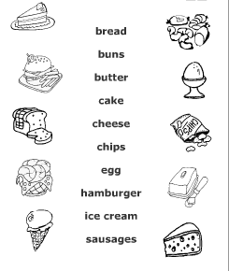

- Read and answer the questions
( lee y responde las preguntas)
MY FAVOURITE FOOD
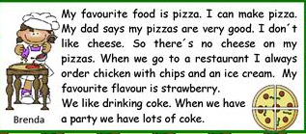
- What’s is Brenda’s favourite food?
______________________________________
- What does not Brenda like ?
______________________________________
- What does Brenda always order in the restaurant?
______________________________________
- What is her favourite ice cream flavour?
______________________________________
- What does Brenda like to drink?
________________________________________

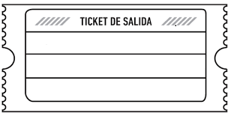
- Lee y responde en inglés el ticket de salida
3- Mention 3 healthy foods
2-Mention 2 unhealthy foods
1- What is the difference between healthy and unhealthy food?

